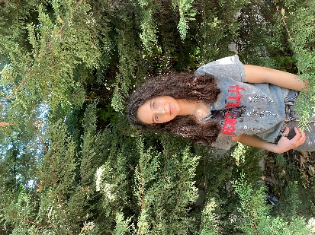
RENGİN GÖZÖNÜ

Öğrenci
nya
İzmir, Türkiye
rengingozonu@gmail.com
+90-5071448278

ETKİNLİK
5-6-7 Nisan 2019 Altınordu İzmir U-12 Cup Gönüllü Saha Görevlisi Selçuk/İzmir

EĞİTİM
09.2013-06.2017 Sistem Temel Lisesi Konya,Türkiye

09.2019-Halen Manisa Celal Bayar Üniversitesi 1.sınıf GANO 3.28/4
2.sınıf GANO 3.03/4
Manisa,Türkiye

YETENEKLER / YETKİNLİKLER
Dil | Yetenekler/Yetkinlikler
İngilizce  Okuma: İyi  Yazma: İyi  Konuşma: Orta | MS Office  - Excel –İleri  - Word- İleri  - Power Point – İleri  - Outlook – İleri  Matlab - Orta  Autocad - Orta

REFERANSLAR

Ahmet Önder Konya Teknik Üniversitesi - Öğretim Görevlisi(Mak.Müh.) 05533712371

Kamil Babacan Kayahan A.Ş. - Genel Müdür Yardımcısı 05075182000

Deniz Yağcıoğlu İlko İlaç – IPK ve Validasyon Yöneticisi 05056966752

İLGİ ALANLARI
Seyahat
Dans
Müzik

